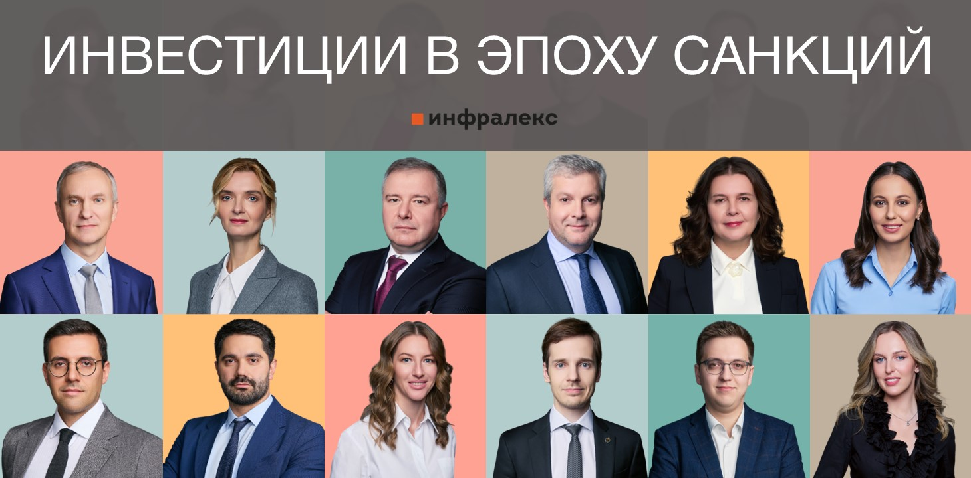
Программа
Дата проведения: 03 октября 2025
Место проведения: ТПП РФ, Москва, ул. Ильинка, 6/1 c1
9:30–10:00 | Регистрация участников, приветственный кофе
10:00–10:05 | Приветственное слово  - Минкин С.И., Начальник управления судебной защиты правового департамента, Сбербанк
10:05–10:50 | Сессия I. «Актуальные вопросы регулирования инвестиций»
Модератор
Рохлин А.А., Управляющий партнер Инфралекс, адвокат

- Мильчакова О.В., Начальник управления контроля иностранных инвестиций ФАС России
Роль антимонопольного органа при согласовании инвестиций

- Рожков Д.Л., советник Инфралекс
Закон об иностранных инвестициях в РФ: обязанность или право иностранного инвестора информировать ФАС России о планируемой сделке.
- Заскальченко Ю.В, советник, адвокат Инфралекс
Инвестиции в акции/доли хозяйственных обществ с использованием ЗПИФ / кто является контролирующим лицом, управляющая компания или владелец паев ЗПИФ?

- Зарбабян М.Г., советник, адвокат Инфралекс
Уголовно-правовые риски бизнеса за перевод средств на счета нерезидентов.

10:50–11:00 | Вопросы
11:00–11:15 | Перерыв
11:15–12:15 | Сессия II. «От защиты инвестиций к приумножению капитала»
Модератор
Кукин А.В., Старший партнер Инфралекс, адвокат
- Иржевский М.П., член Наблюдательного совета ПАО Московская Биржа
Инфраструктура рынка капитала: возможности и механизмы инвестирования в новых условиях

- Шашкина А.А., адвокат Инфралекс
Гибкие инвестиционные инструменты в условиях неопределенности: юридические конструкции с защитной функцией.

- Зимина И.Р., руководитель практики семейного и наследственного права Инфралекс, адвокат
Эффективные российские инструменты управления семейным состоянием и обеспечения преемственности.

- Аксенова О. А., юрист Инфралекс
Альтернативные инвестиции: вложения в искусство.

12:15–12:20 | Вопросы
12:20–12:50 | Ланч
12:50–13:35 | Сессия III. «Защита прав российских кредиторов в условиях санкций: актуальная практика и перспективы»
Модератор:
Петров С.Н., партнер, руководитель практики банкротства Инфралекс, адвокат

- Тетерин А.А., эксперт в области ИС и вопросов санкционного комплаенса, к.э.н., доцент
Бизнес-кейсы: как адаптироваться под ограничения?

- Цепляева Н.Е., руководитель направления взыскания корпоративного и инвестиционного бизнеса АО «ТБанк» Актуальная практика взыскания убытков с иностранных контрагентов в условиях санкций

- Исаенко В.Д., адвокат Инфралекс
Актуальная практика принудительного исполнения российских решений за рубежом.

- Янузакова К.А., юрист Инфралекс
Особенности защиты прав кредиторов в процедурах банкротства иностранных лиц.
13:35–13:40 | Вопросы
13:40–13:55 | Перерыв
13:55–14:55 | Сессия IV. «Защита бизнеса в спорах с крупными игроками рынка, иностранными компаниями»
Модератор
Карпова Ю.А., партнер Инфралекс

- Судья
[Инициировать ли спор против сильного игрока? Проигрывают ли крупнейшие компании споры в арбитражных судах РФ: Мифы и реальность.]

- Румянцева Н.А., начальник управления по судебно-претензионной работе АО «Силовые машины»
Споры с крупными игроками рынка

- Карпова Ю.А., партнер Инфралекс
Эффективность оспаривания одностороннего отказа от исполнения/одностороннего изменения договора: правоприменительная практика по спорам с «сильными» сторонами договора.

- Гусев. М.В., руководитель практики разрешения споров Инфралекс, адвокат
Споры с иностранными компаниями в судах РФ: эффективность механизма, предусмотренного ст. 248.1 АПК РФ, возможность взыскания убытков с российских «дочек» иностранных компаний.

14:55–15:00 | Вопросы
15:00 | Игристое & networking

